Институт ПИШ
Кафедра передовых технологий

ОТЧЁТ
по практическому занятию №2
Структура Go-проекта
Дисциплина: Технологии создания программного обеспечения

Студент: Шевченко Р.
2025–2026 гг.

1. Цель работы
Понять назначение ключевых директорий Go-проекта (cmd/, internal/, pkg/ и др.), научиться раскладывать код и артефакты по «правильным» местам, собрать минимальный скелет проекта и запустить его.

2. Структура проекта
Создан проект myapp с модулем github.com/Rudolf31/myapp. Точка входа вынесена в cmd/myapp, логика приложения — в приватный пакет internal/app, обработчики — в internal/app/handlers, вспомогательный код — в utils. Каталог pkg/ не создавался, чтобы не усложнять небольшой учебный проект.
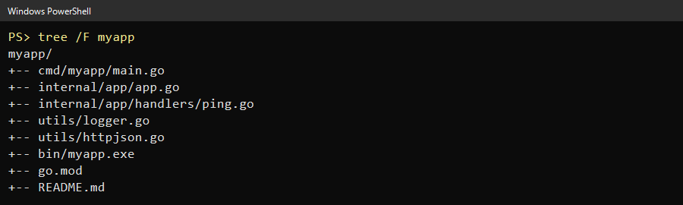
Рисунок 1 — Структура проекта

3. Реализация
main.go содержит только вызов app.Run(). Пакет app собирает маршрутизатор, оборачивает его middleware withRequestID и запускает сервер на :8080. Реализованы маршруты: / (текст), /ping (JSON), /fail (пример единого формата ошибок). Выполнены все упражнения: A (X-Request-Id), B (utils.WriteErr и /fail), C (хендлер Ping вынесен в пакет handlers).
cmd/myapp/main.go:
package main

import "github.com/Rudolf31/myapp/internal/app"

func main() {
app.Run()
}

internal/app/app.go:
package app

import (
"fmt"
"net/http"

"github.com/Rudolf31/myapp/internal/app/handlers"
"github.com/Rudolf31/myapp/utils"
)

// withRequestID берёт X-Request-Id из запроса (или генерирует новый)
// и возвращает его в заголовке ответа.
func withRequestID(next http.Handler) http.Handler {
return http.HandlerFunc(func(w http.ResponseWriter, r *http.Request) {
id := r.Header.Get("X-Request-Id")
if id == "" {
id = utils.NewID16()
}
w.Header().Set("X-Request-Id", id)
next.ServeHTTP(w, r)
})
}

func Run() {
mux := http.NewServeMux()

// Корневой маршрут
mux.HandleFunc("/", func(w http.ResponseWriter, r *http.Request) {
utils.LogRequest(r)
w.Header().Set("Content-Type", "text/plain; charset=utf-8")
fmt.Fprintln(w, "Hello, Go project structure!")
})

// JSON-ручка: /ping
mux.HandleFunc("/ping", handlers.Ping)

// Пример единого формата ошибок
mux.HandleFunc("/fail", func(w http.ResponseWriter, r *http.Request) {
utils.LogRequest(r)
utils.WriteErr(w, http.StatusBadRequest, "bad_request_example")
})

handler := withRequestID(mux)

utils.LogInfo("Server is starting on :8080")
if err := http.ListenAndServe(":8080", handler); err != nil {
utils.LogError("server error: " + err.Error())
}
}

internal/app/handlers/ping.go:
package handlers

import (
"net/http"
"time"

"github.com/Rudolf31/myapp/utils"
)

type pingResp struct {
Status string `json:"status"`
Time string `json:"time"`
}

func Ping(w http.ResponseWriter, r *http.Request) {
utils.LogRequest(r)
utils.WriteJSON(w, http.StatusOK, pingResp{
Status: "ok",
Time: time.Now().UTC().Format(time.RFC3339),
})
}

utils/logger.go:
package utils

import (
"crypto/rand"
"encoding/hex"
"fmt"
"net/http"
"time"
)

func LogRequest(r *http.Request) {
fmt.Printf("[%s] %s %s %s\n",
time.Now().Format(time.RFC3339),
r.RemoteAddr,
r.Method,
r.URL.Path,
)
}

func LogInfo(msg string) {
fmt.Printf("[INFO] %s %s\n", time.Now().Format(time.RFC3339), msg)
}

func LogError(msg string) {
fmt.Printf("[ERROR] %s %s\n", time.Now().Format(time.RFC3339), msg)
}

// NewID16 возвращает случайный идентификатор из 16 hex-символов.
func NewID16() string {
b := make([]byte, 8)
_, _ = rand.Read(b)
return hex.EncodeToString(b)
}

utils/httpjson.go:
package utils

import (
"encoding/json"
"net/http"
)

type JSONError struct {
Error string `json:"error"`
}

func WriteJSON(w http.ResponseWriter, code int, v any) {
w.Header().Set("Content-Type", "application/json; charset=utf-8")
w.WriteHeader(code)
_ = json.NewEncoder(w).Encode(v)
}

func WriteErr(w http.ResponseWriter, code int, msg string) {
WriteJSON(w, code, JSONError{Error: msg})
}

4. Форматирование и сборка
go fmt и go vet завершились без замечаний; бинарник собран командой go build -o bin\myapp.exe ./cmd/myapp.
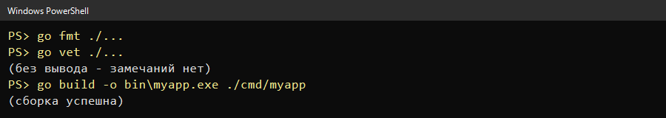
Рисунок 2 — go fmt, go vet и сборка

5. Запуск и проверка
Корневой маршрут возвращает текстовый ответ.
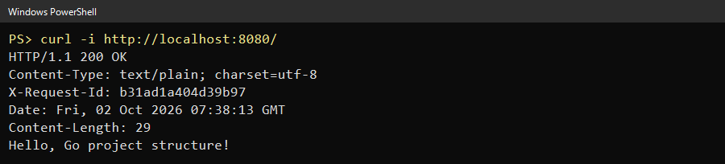
Рисунок 3 — curl -i /
Маршрут /ping возвращает JSON со статусом и временем; middleware добавил сгенерированный заголовок X-Request-Id.
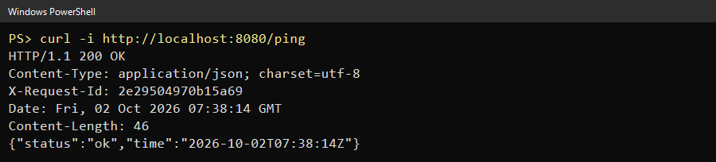
Рисунок 4 — curl -i /ping
При передаче заголовка X-Request-Id: demo-123 сервер возвращает то же значение в ответе.
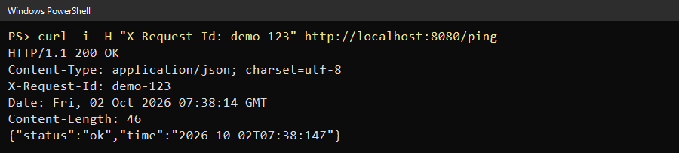
Рисунок 5 — curl -i с заголовком X-Request-Id
Маршрут /fail возвращает код 400 и ошибку в едином JSON-формате.
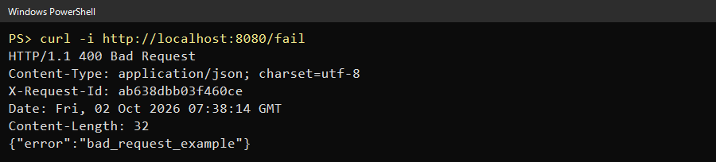
Рисунок 6 — curl -i /fail
Лог сервера: старт и запись о каждом запросе (время, адрес, метод, путь).
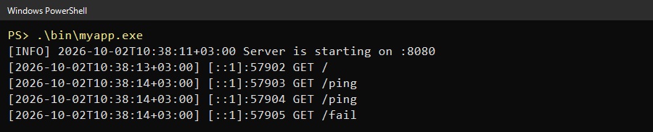
Рисунок 7 — Логи в терминале

6. Куда положить артефакты
1) OpenAPI-спецификацию (openapi.yaml) я бы положил в api/: это контракт, который описывает внешний интерфейс и не зависит от реализации хендлеров, поэтому его можно отдавать клиентам и генерировать по нему код отдельно от внутренних пакетов.
2) Шаблон конфигурации (config.example.yaml) — в configs/: там лежат конфиги по умолчанию и примеры, а реальные секреты в репозиторий не попадают.
3) Dockerfile и CI-скрипты — в build/, а docker-compose.yml и манифесты Kubernetes — в deployments/: сборка образа и развёртывание — разные задачи, и такое разделение упрощает поиск.
4) Скрипты на PowerShell/bash для локальных задач (генерация кода, линтеры) — в scripts/, чтобы Makefile оставался «тонким» и просто вызывал их.
5) Бизнес-логику сервиса — в internal/app/..., потому что компилятор запрещает импортировать её из других модулей; публичную переиспользуемую библиотеку, если она появится, — в pkg/. Каталог src/ в корне не используется: это привычка из Java, и он путается с $GOPATH/src.

7. Git
Проект помещён в репозиторий https://github.com/Rudolf31/the-subject-of-software-creation-technology (ветка pr2), добавлен README.md с описанием запуска, создан коммит «PZ2: base project layout with logger and /ping».

8. Ответы на контрольные вопросы
1. internal/ — приватный код: компилятор Go запрещает импортировать его из других модулей, поэтому в нём хранят логику, не являющуюся публичным API. pkg/ — публичные библиотеки, которые сознательно предназначены для импорта другими проектами. Для небольших приложений pkg/ обычно не нужен.
2. Чрезмерное дробление на пакеты усложняет навигацию и приводит к циклам импорта (пакет A импортирует B, а B — A), которые Go не допускает. Этого избегают, группируя код по смыслу, а не по типам («handlers», «models» для всего подряд), и начиная с небольшого числа пакетов.
3. Контракты (OpenAPI, protobuf, JSON-схемы) описывают интерфейс независимо от реализации: их используют клиенты, генераторы кода и документация. Хранение в api/ позволяет менять и версионировать контракт отдельно от хендлеров.
4. src/ — привычка из Java, а в Go он путается с $GOPATH/src и не нужен: модульные проекты не зависят от GOPATH, а лишний уровень вложенности ничего не добавляет.

9. Вывод
Собран скелет Go-проекта по принципам project-layout: минимальный main, приватная логика в internal/, вспомогательные пакеты в utils/. Реализованы маршруты /, /ping и /fail, логирование, X-Request-Id и единый формат JSON-ошибок; приложение собрано и проверено.

